دانشگاه بیرجند
پردیس علوم رفتاری
برنامه هفتگی اعضای محترم هیأت علمی
دکتر محمود سنگری
دکترای علم اطلاعات و دانش‌شناسی
عضو هیئت علمی گروه علم اطلاعات و دانش‌شناسی
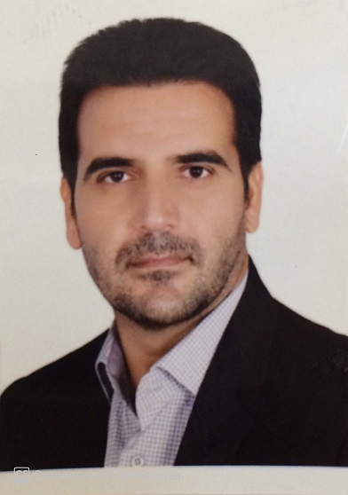

نـیـمـسـال اول سـال تـحـصـیـلـی 1405-1404
ساعت و روز | 10-8 | 12-10 | 14-12 | 16-14 | 18-16
شنبه | مشاوره و رفع اشکال | حضور در اتاق گروه | نمایه‌های تخصصی الکترونیکی کنفرانس2 | مطالعه و پژوهش | مطالعه و پژوهش
یکشنبه | حضور در اتاق گروه | مشاوره و رفع اشکال | جلسات گروه | سازماندهی مواد 2  کارگاه علم اطلاعات و دانششناسی | مطالعه و پژوهش
دوشنبه | مدیریت دانش سازمانی کنفرانس1 | حضور در اتاق گروه | جلسات پردیس | نمایه‌های تخصصی الکترونیکی سایت کامپیوتر(فرد) | آئین نگارش و ویراستاری  102
سه‌شنبه | روش پژوهش در مدیریت اطلاعات  کنفرانس1 | حضور در اتاق گروه | سازماندهی مواد 2  کارگاه علم اطلاعات و دانششناسی(زوج) | مطالعه و پژوهش | مطالعه و پژوهش
چهارشنبه | حضور در اتاق گروه | مشاوره و رفع اشکال | مطالعه و پژوهش | مطالعه و پژوهش | مطالعه و پژوهش
رایانامه: msangary@gmail.com؛msangari@birjand.ac.ir
روزهای یکشنبه ساعت 12 لغایت 14 جلسه گروه برگزار میشود.
روزهای دوشنبه ساعت 12 لغایت 14 جلسه گروه برگزار میشود.

